LINEによる相談窓口の開設日の案内

LINEによる相談窓口が追加されました。相談できる日は次のカレンダーの★と●の付いている日です。相談時間は、すべて17:00～21:00です。
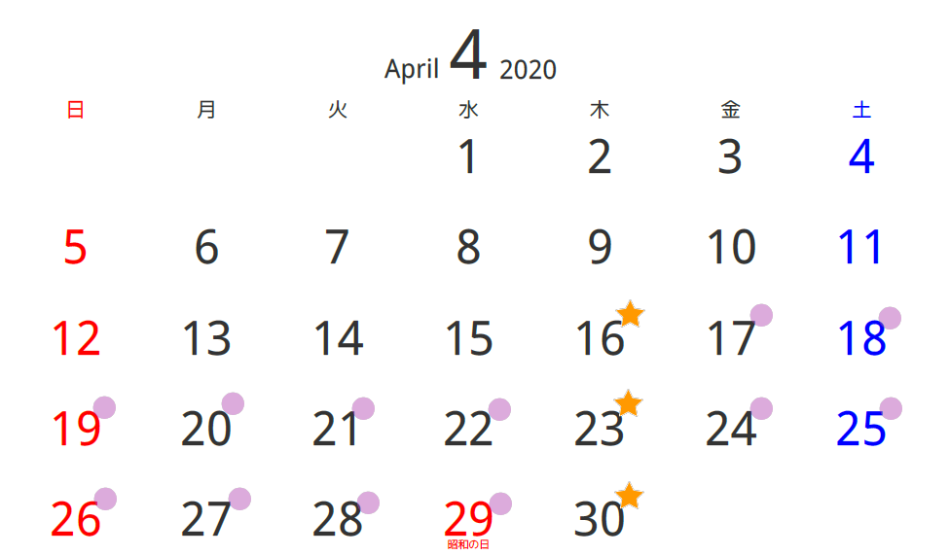

★はLINEによる相談開設日です。●は追加されたLINEによる相談開設日です
